**Création et manipulation des services web**

1. **Introduction aux services web**

Vos applications .NET, quelles soient WindowsForms ou WebForms, peuvent avoir recours, dans le but de vous simplifier la vie, à des WebServices. Pour faire simple, vous pouvez imaginer ces WebServices comme des fonctions, stockées sur un serveur Web, et mise à la disposition de tout le monde. Vous pouvez donc, à partir de n'importe quel ordinateur disposant d'une connexion Internet, avoir accès à ces méthodes, mais vous ne pouvez pas les modifier ou bien même les visualiser : vous passer un ou plusieurs paramètres au WebService, celui-ci effectue le traitement et vous renvoie ce qu'il faut. En théorie, cela peut s'avérer un peu complexe : c'est pourquoi je me propose de vous montrer cela avec un exemple de code.

1. **Ajout de la référence Web**

Avant de pouvoir travailler avec un WebService, il faut ajouter sa référence Web dans votre projet. Pour cela, vous devez connaitre l'adresse Web du WebService. Je vous recommande le site http://www.xmethods.com/ qui contient un bon nombre de WebService et qui vous offre la possibilité de pouvoir les tester en ligne. Une fois l'adresse du WebService trouvée, faîtes un clic droit sur « Références » dans votre projet et choisissez « Ajouter une référence Web ».

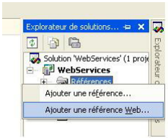

Vous arrivez alors sur l'écran qui vous permet de saisir l'adresse du WebService, puis vous cliquer sur le bouton « Aller à ».

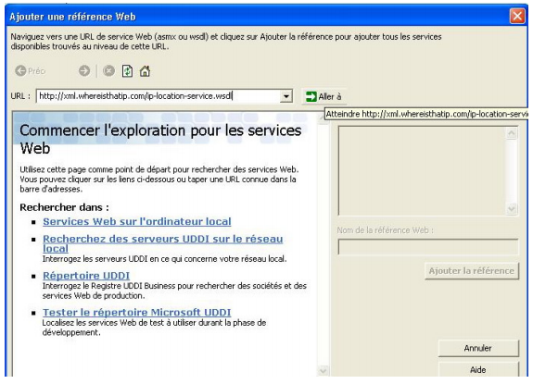

À ce moment-là, vous verrez une barre de progression s'afficher à l'écran : elle vous indiquera que vous vous connectez au WebService, afin de pourvoir récupérer la liste des méthodes disponibles. Une fois cette liste récupérée, elle sera affichée à l'écran :

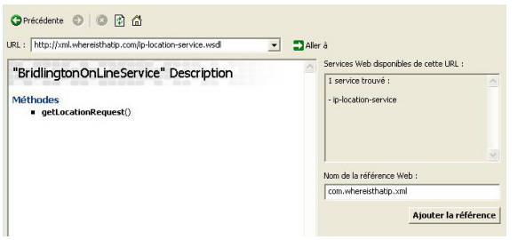

À partir de maintenant, vous n'avez plus qu'à cliquer sur le bouton « Ajouter la référence » pour pouvoir ajouter ce WebService en tant que référence à votre projet. Une fois que la référence est correctement ajouter, vous pouvez l'apercevoir dans l'explorateur de solutions :



Une fois cette partie terminée, vous pouvez passer à la partie codage proprement dite.

1. **Création d’un service web**

**1ère méthode : création du service à l’intérieur de notre application.**

Bouton droit sur le projet/ajouter un nouvel élément/web service

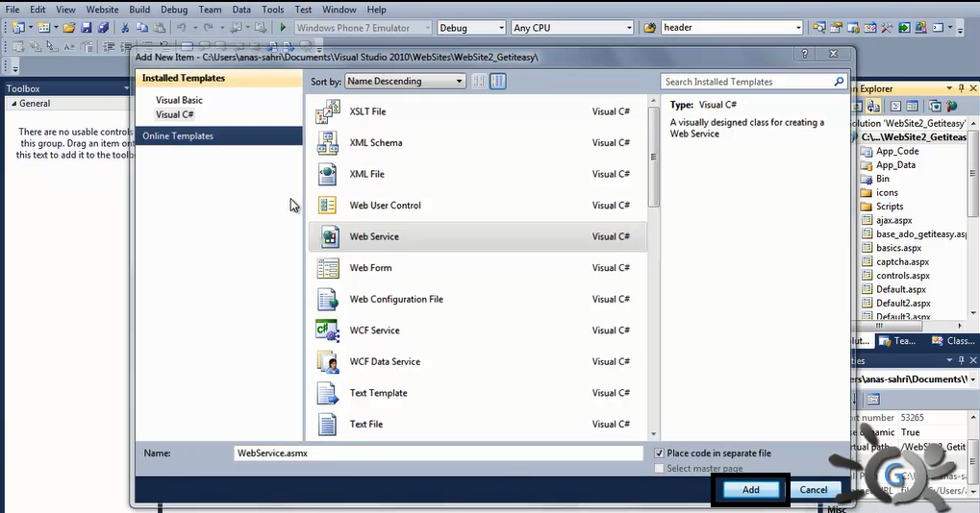

**2ème méthode : création d’un service web externe**

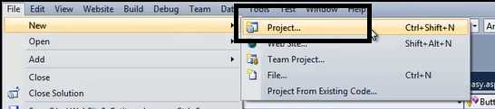

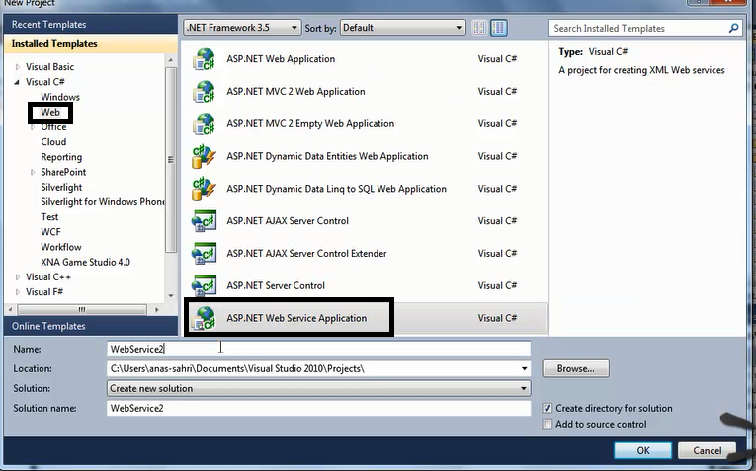

Le web service est une classe qui contient une méthode qui retourne une valeur :

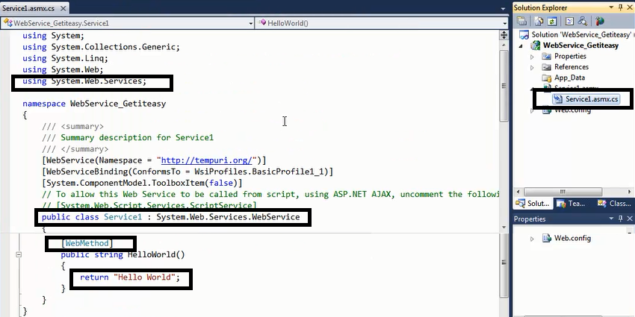

On peut ajouter d’autres méthodes comme la méthode somme par exemple. Cette méthode peut être utilisée dans n’importe quelle application sans la redéfinir.

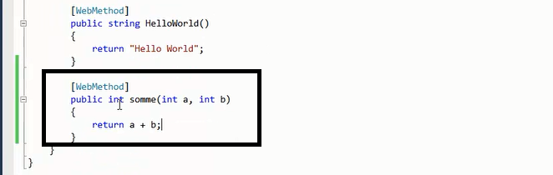

Après exécution du projet on obtient la fenêtre suivante :

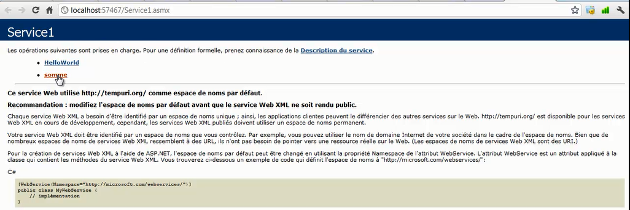

On peut cliquer sur la méthode somme pour saisir les deux valeurs de la fonction:

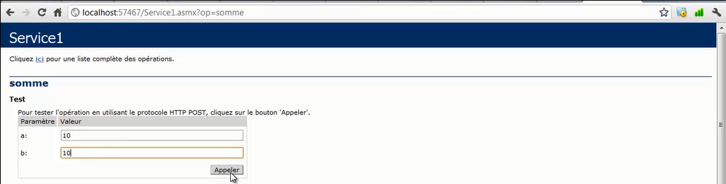

Et voilà le résultat est affiché dans un format XML :

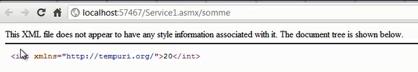

**II. Communication entre une application desktop et une application web via le web service :**

On crée un formulaire :

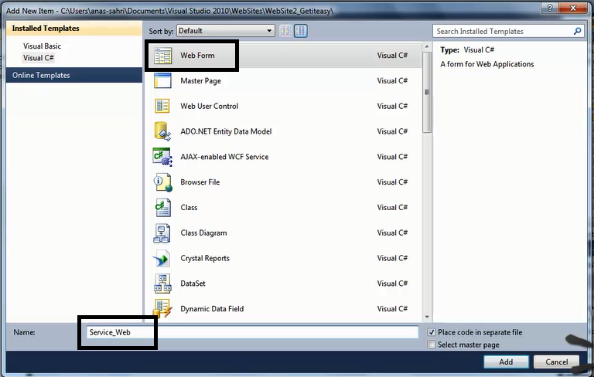

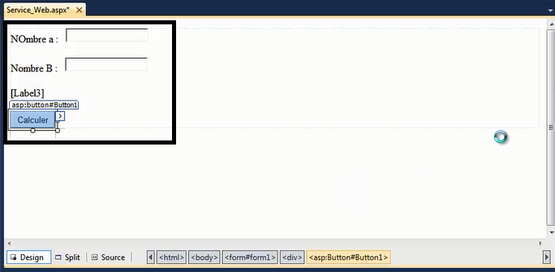

Puis on doit ajouter un web référence

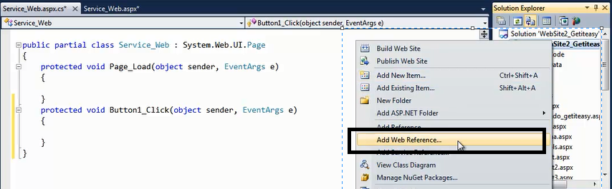

Dans l’onglet 1 on ajoute l’adresse url de notre navigateur (copier/coller)

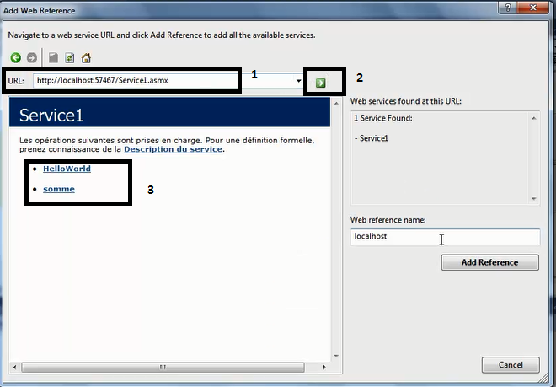Puis on cherche dans 2 les services. Et dans 3 apparait les deux méthodes du service qu’on a créé. Le code de bouton calculer :

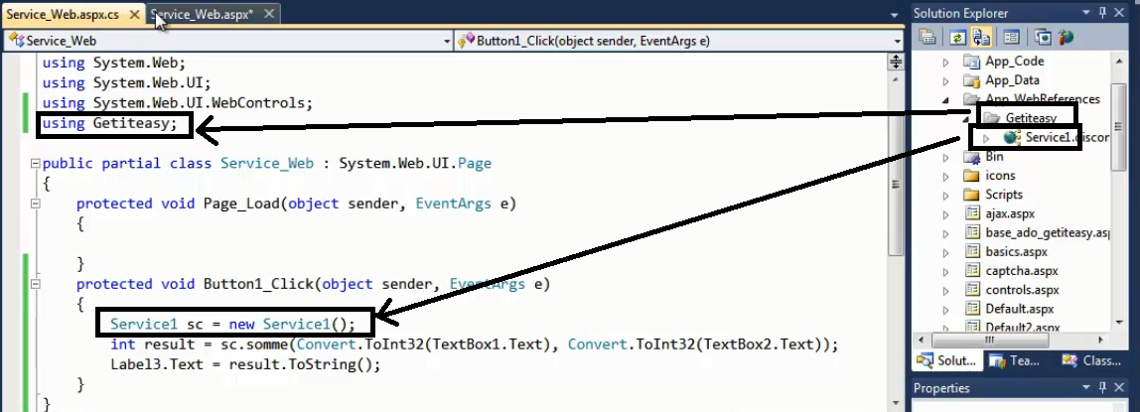

Afficher dans le navigateur

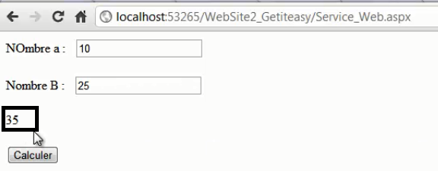

1. **Utiliser le service web pour une application Windows**

On ajoute, au service web, la méthode suivante qui permet de remplir la liste des employés dans un Dataset :

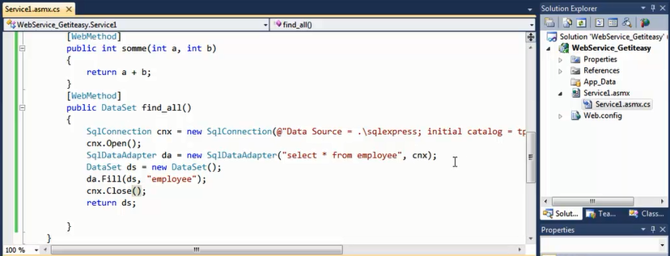

Il faut ensuite exécuter le web service

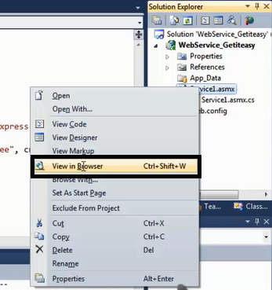

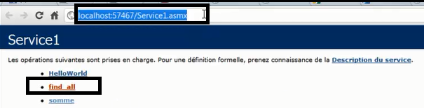

Après il faut créer un nouveau projet Windows application et y ajouter un formulaire :

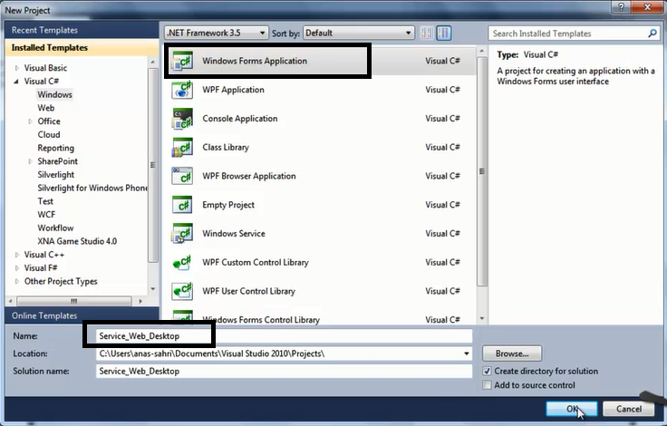

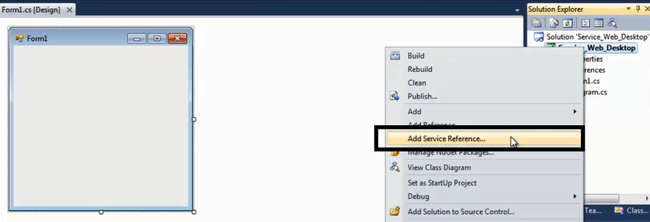

On ajoute ensuite un datagridview au formulaire pour afficher les données.

Ensuite nous ajoutons une référence au service web crée :

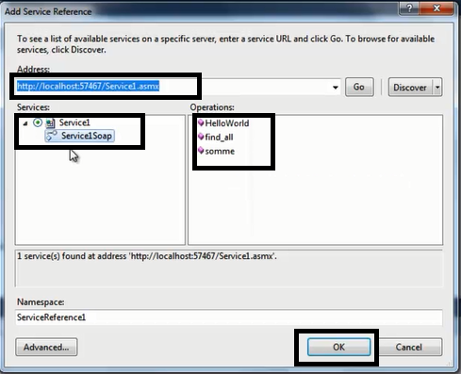

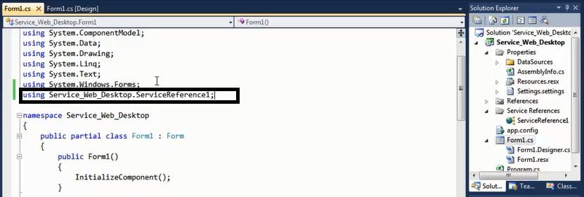

Puis on ajoute le code dans le Form_load :

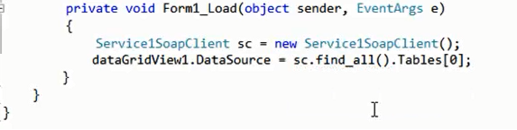

Puis exécuter le projet et voilà les résultats

